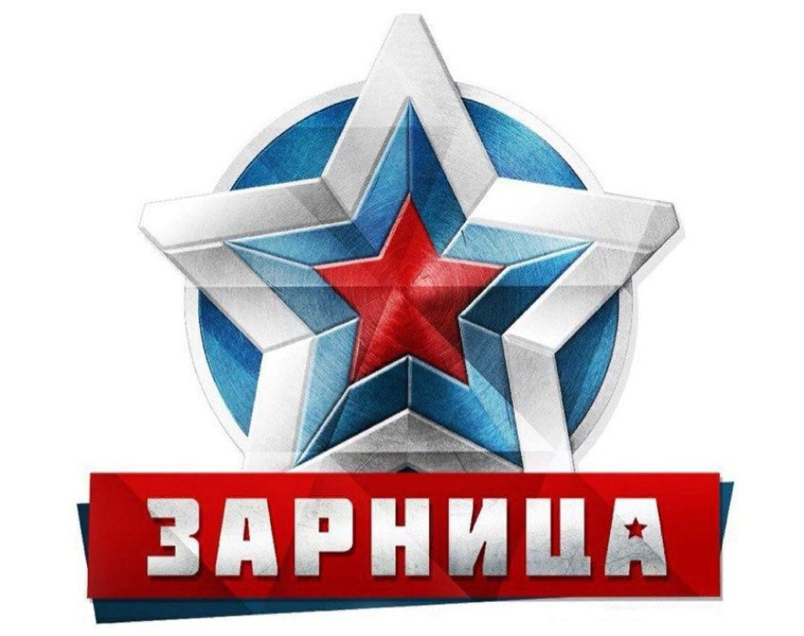

ПОЛОЖЕНИЕ
о проведении военно-спортивной игры «Зарница»
(Центр Культуры и Досуга Воейково)

2023г.

УТВЕРЖДЕНО
Директор
________________Н.В. Чирко
Приказ №____ от «____» ____ 2023г.

Положение
о проведении муниципального мероприятия «Военно-спортивная игра «Зарница»
(Центр Культуры и Досуга Воейково)
(р.1.4.10.)

1. Общее положение
На основании муниципальной программы «Развитие и сохранение культуры, спорта и искусства на территории муниципального образования Колтушское сельское поселение Всеволожского муниципального района Ленинградской области», утвержденной постановлением администрации от 08.11.2022 года № 943 (с изменениями) проводится:
Муниципальное мероприятие «Военно-спортивная игра «Зарница» (р.1.4.10.) (далее мероприятие)
Место проведения: Центр Культуры и Досуга Воейково (далее ЦКД Воейково) по адресу: Ленинградская обл., Всеволожский район, пос. Воейково, д.87б.
Дата и время начала мероприятия: 14 мая 2023 года 11.00 МСК

2. Цели и задачи мероприятия
Мероприятие проводится с целью:
-совершенствование и повышение эффективности системы патриотического и физического воспитания подрастающего поколения
- формирование качеств у детей и подростков, необходимых при действиях в чрезвычайных ситуациях;
- развитие инициативы и самостоятельности участников на основе игровой деятельности;
Задачи:
- приобщение детей к здоровому образу жизни;
- укрепление здоровья жителей поселения;
-воспитание у детей чувства взаимовыручки и товарищеской поддержки;
-воспитание у подрастающего поколения положительных морально-психологических качеств.
- поиск новых форм досуга жителей поселения;
- активизация спортивно-массовой работы;

3. Организаторы мероприятия
Муниципальное казенное учреждение «Колтушская централизованная клубная система» и Всеволожское отделение каратэ WKF.

4. Руководство игрой.
Для руководства игрой формируется штаб игры «Зарница».
В состав Штаба входят сотрудники ЦКД Воейково, волонтеры. Штаб осуществляет организационное и методическое руководство игрой, разрабатывает рекомендации, проводит инструктаж участников перед каждым этапом игры, подводит итоги игры.

5. Порядок проведения мероприятия.
Организация и время прохождения игры
- Построение – регистрация 30-40 минут;
- Церемония открытия– 5 минут;
- Прохождение спортивных станций командами – 1,5 часа;
- Построение, подведение итогов, награждение –10 минут.
- перед началом соревнования будет проведена жеребьевка участников;
- формирование команд по 8-10 человек, смешанного типа (младший, средний и старший возраст);
-назначение капитанов команд;
- общий инструктаж перед началом мероприятия.
Основные этапы игры.
- Конкурс «Знакомьтесь – это мы»
В конкурсе принимает участие отряд в полном составе. Время выступления до 5 минут. Каждый отряд готовит свою «визитную карточку». В творческой форме отряд представляет себя, свою отличительную особенность поет песню
Жюри оценивает: актуальность, оригинальность, качество исполнения, массовость, оформление.
- «Полоса препятствий»
Прохождение полосы препятствий состоящей из
«змейки», 4 эстафеты.
- «Перетягивание каната» Выбираем по 5 человек из команды (3 раунда, со сменой человек) До 3х побед. Задача перетянуть на свою сторону канат
- «Медицинский пост» Отряд должен быть подготовлен к:
- теоретическим ответам на вопросы по оказанию доврачебной помощи при травмах, ожогах, ранениях, солнечном ударе. Капитан вытягивает билет с заданием, участие принимают несколько человек.
-практическим умением наложить различные повязки. Капитан вытягивает билет с заданием, участие принимают несколько человек.
- Самолеты
Изготовление самолета из бумаги, метание самолета на расстояние.
- «Меткий стрелок»
По команде участники метают макет гранаты в мишени, расположенные на расстоянии Каждый участник выполняет по 3 броска, результатом считается сумма набранных командой очков.
- «Шифровка»
Команда должна расшифровать шифровку по номеру буквы алфавита (1-А, 2-Б, …, 33-Я) за определенное время.
- « Силовая подготовка»
Подтягивания, отжимания, пресс-складывание
- Построение, подведение итогов, награждение победителей.

Ответственность
Ответственными за организацию и проведение мероприятия является заведующий ЦКД Воейково Аносова Т.Е., Директор Всеволожского районного подразделения федерации каратэ WKF ЛО, руководитель студии «Каратэ Воейково» ЦКД Воейково Кустов А.Н.

